Bedienungsanleitung

Team MYO | DHBW Mannheim

**MYO Script Control**

Daniel Thomalla, Marco Meyer, Simon Diggelmann, Tabea Kiupel, Felix Helfrich, Alexander Küppers

2015

Inhalt

Voraussetzungen 2

Hardware 2

Aufsetzen des Systems/Installation 2

Installationsdateien 2

Installation 2

Ablauf 3

Übersicht im Verlaufsdiagramm 3

Beispiel 4

App-Beschreibung 4

MYOScriptControl 4

Hauptbildschirm/Hauptansicht 4

Gesten 5

Skripte 5

# Voraussetzungen

## Hardware

* MYO
* Smartphone mit Android 4.3 (API Level 18) – Jelly Bean (revenge of the beans) oder höher
* Vuzix M100 (kein muss, eher kann, falls VuzixControl betrieben wird im Zusammenhang mit MYOScriptControl)
* Computer (kein muss, eher kann, falls VuzixControl auf der Vuzix installiert wird)

# Aufsetzen des Systems/Installation

## Installationsdateien

Die benötigten Installationsdateien, für die benötigten Apps/Applikationen können Sie wie folgt finden/herunterladen:

* MYOScriptControl
  + beiliegendes Medium (CD oder USB-Stick)
  + online (Cloud, privater Server)
  + per E-Mail
* ScriptingLayerForAndroid (SL4A)
  + wie MYOScriptControl ☝
  + unter <http://android-scripting.googlecode.com/files/sl4a_r6.apk>[1]
  + (<https://github.com/damonkohler/sl4a>)[2]
* VuzixControl
  + wie MYOScriptControl ☝

## Installation

Nach dem Herunterladen der benötigten Apps/Applikationen können Sie diese wie folgt installieren, damit diese bereit sind für den Gebrauch:

* MYOScriptControl
  + .apk-Datei anklicken (tap)
    - wird automatisch installiert
    - 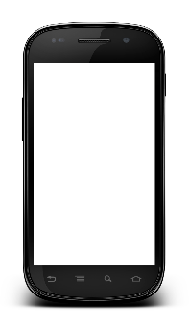fertig
* ScriptingLayerForAndroid (SL4A)
  + .apk-Datei anklicken (tap)
    - wird automatisch installiert
    - App starten/ausführen
    - Eigenschaften öffnen mit der -Taste   
      (bei Samsung bis Galaxy S5 & Android 4.4.2 unten links)
    - auf „*View*“ drücken/klicken/tappen
    - „*Interpreters*“ auswählen
    - Eigenschaften öffnen, wie oben beschrieben ☝
    - „*Add*“ auswählen
    - „*Python 2.6.2*“ auswählen   
      (eine Internetverbindung ist erforderlich um den Python-Interpreter-Manager herunter zu laden; eine W-LAN Verbindung wird empfohlen, bei mobiler Datennutzung können je nach Anbieter Kosten entstehen)
    - die App „Python for Android“ öffnen
    - Install-Button drücken   
      (nun wird die aktuellste Python-Interpreter Version herunter geladen; ggf. können hier von Ihnen gewünschte Python-Module nachgeladen/nachinstalliert werden zur späteren Verwendung in Ihren Skripten)
    - fertig  
      (bei der Installation anderer Interpreter können Sie analog vorgehen!)
* VuzixControl
  + die .apk-Datei auf der Vuzix installieren über einen USB-Anschluss am Computer
    - Vuzix per USB-Anschluss mit Ihrem PC verbinden
    - via M100 System File Manager die .apk-Datei installieren
    - fertig

Nach der Installation gemäß der oben beschriebenen Schritte ist Ihr System nun bereit für den Einsatz mit dem MYO in Verbindung mit Skripten. Bei der Installation des Python-Interpreters werden einige Beispielskripte mit installiert zum Testen. Sie können nun diese oder auch eigene Python Skripte nehmen zur Verwendung in der App.

# Ablauf

## Übersicht im Verlaufsdiagramm

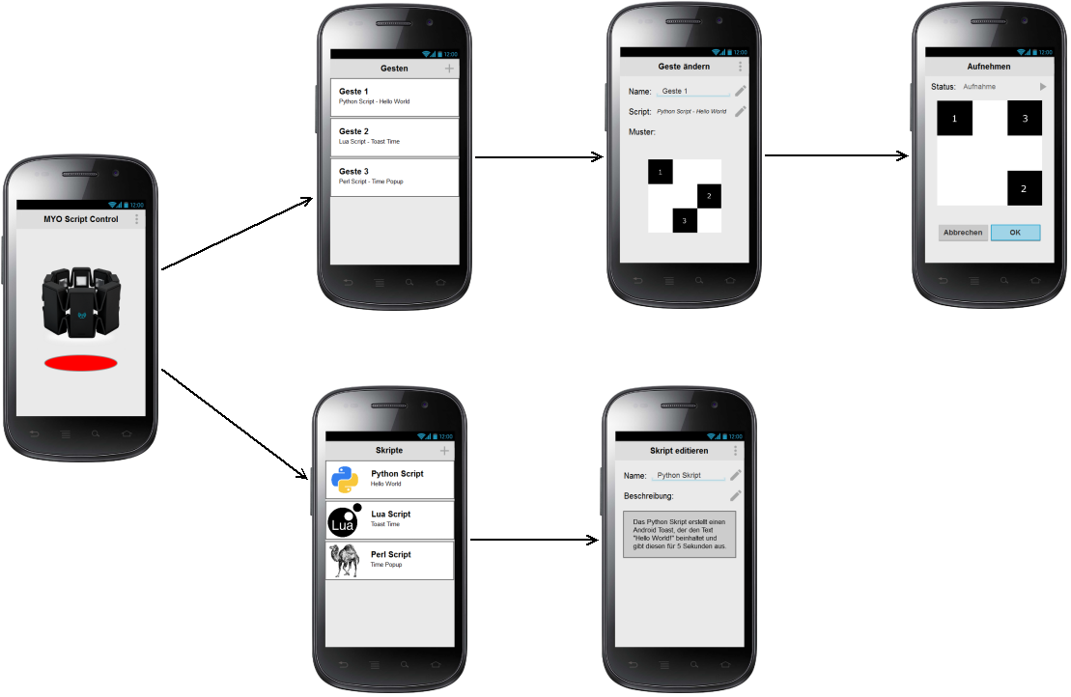

Abbildung 1: Übersicht der Ansichten im Verlaufsdiagramm

## Beispiel

Nachfolgend erhalten Sie einen Beispielablauf, wie Sie die App bedienen können und ein Skript mit Geste anlegen und diese zuordnen und anschließend auch ausführen können. Sie sind nicht an diesen Ablauf gebunden/gezwungen, er soll nur helfen sich ein Bild vom Ablauf/ von der Handhabung der App zu machen.

1. MYOScriptControl starten
   1. App anklicken
2. Skript importieren
   1. im Menü (oben rechts) zu Skripten wechseln
   2. neues Skript hinzufügen (oben rechts)
   3. Skript auswählen im Dateisystem
   4. dem Skript einen Namen geben
   5. eventuell dem Skript eine Beschreibung hinzufügen
   6. abspeichern
3. zurück ins Hauptmenü/Hauptansicht
4. Geste hinzufügen und das Skript der Geste zuordnen
   1. im Menü (oben rechts) zu Gesten wechseln
   2. neue Geste anlegen (oben rechts)
   3. Aufnahme starten
   4. Geste via 3x3 Muster aufnehmen & mit Faust bestätigen  
      (Bsp.: Aktivierungsgeste ⇨ Hand gerade ausgestreckt vom Körper

⇨ Zentrierungsgeste ⇨ Unlockgeste ⇨ Faust)

* 1. Aufnahme stoppen
  2. Überprüfen, ob das MYO die Geste richtig erkannt hat
  3. Speichern/bestätigen mit
  4. Geste benennen
  5. zuvor angelegtes oder bereits existierendes Skript dem Skript zuweisen
  6. bestätigen/speichern mit

1. zurück ins Hauptmenü/Hauptansicht
2. Geste ausführen
   1. [ggf. im Debug-Modus (oben links aktivieren)] Geste ausführen
   2. schauen, ob Geste richtig erkannt
   3. eventuell Skript bei der Ausführung zuschauen oder Interaktion mit dem Skript

# App-Beschreibung

## MYOScriptControl

### Hauptbildschirm/Hauptansicht

Im Hauptmenü befindet sich ein farbiges Feld…

#### Zustandsfarben

##### rot

sagt aus, dass disconnected (weiter beschreiben)

##### orange

sagt aus, dass unsynced (weiter beschreiben)

##### gelb

sagt aus, dass locked (weiter beschreiben)

##### grün

sagt aus, dass idle (weiter beschreiben)

#### Debug-Mode

Wenn der Debug-Mode angeschaltet wird via Switch-Button, dann werden die ausgeführten/erkannten Gesten angezeigt…

### Gesten

#### Aktivierungsgeste

#### Zentrierung

#### Unlock

#### 3x3 Muster

### Skripte

1. Aufgrund der Ankündigung von Google, dass die Open-Source-Plattform Google Code am 25. Januar 2016 geschlossen wird, ist dieser Link bis spätestens zum zuvor genannten Datum gültig!
2. Neue Plattform des Codes, jedoch aktuell nur der Source Code des Projekts vorhanden, nicht die .apk-Datei zum Installieren der App; zukünftige Änderung angekündigt aufgrund der Schließung von Google Code.